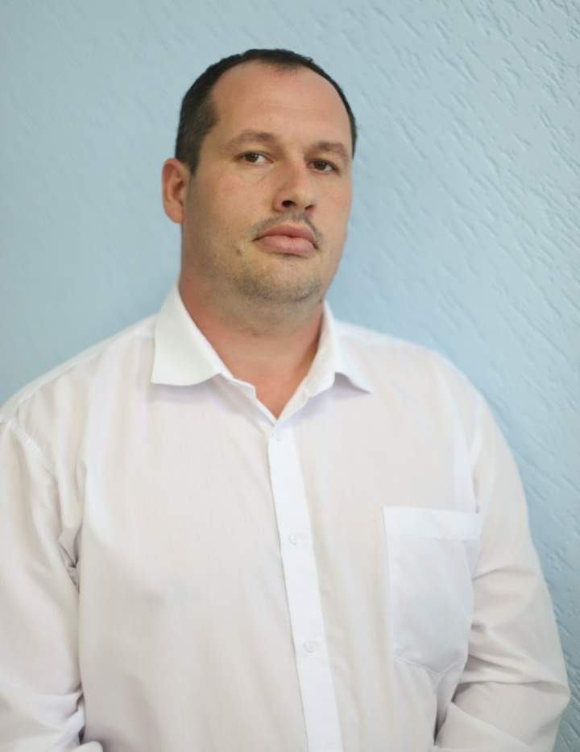

Кирсанов Антон Александрович, преподаватель информатики,
воспитатель Музыкального кадетского корпуса
им. А. Невского Краснодарского государственного института культуры

Родился 29 апреля 1988 г. в городе Новокузнецке Кемеровской области
В 2008 году окончил Новороссийский социально-педагогический колледж, по специальности «Учитель информатики».
С 2008-2009 г.г. проходил службу в «Центральный спортивный клуб военно-воздушных сил» в городе Самаре. В 2009 г. был уволен в запас в звании «младший сержант».
В 2010-2016 г.г. обучался в «Южном федеральном университете» в г. Ростов-на-Дону по специальности «Политология».
В 2010 году работал в МБОУ СОШ №3 г. Геленджика на должности старшего вожатого.
В 2011-2017 г.г. работал в Муниципальном бюджетном образовательном учреждении Дополнительного образования «Центр развития творчества детей и юношества» (г. Геленджик) педагогом-организатором, концетрмейстером, заведующим отделом.
В 2015 году работал в Муниципальном казенном учреждении «Комплексный центр социального обслуживания молодежи «Пульс»» г. Геленджик на должности «Ведущий специалист по работе с молодежью».
В 2017 году работал в Муниципальном бюджетном образовательном учреждении Дополнительного образования Краснодарского края «Дворец творчества» на должности «Педагог-организатор».
С 2019 года работает в ФГБОУ ВО «Краснодарский Государственный институт культуры», Музыкальном кадетском корпусе им. А. Невского воспитателем. Является классным руководителем 9 класса.

